Задание на 16.04.2020г. «Технические измерения» гр. С – 18

Уважаемые студенты!!!, ОЧЕНЬ, срочно, жду ответы !!!!!

Тема : «Понятие о допусках и посадках».

Прочитайте лекцию (смотрите на другой странице)

- Составьте для себя конспект!!!!
- Приступите к выполнению Практического задания № 1: прочитайте теорию, решите практические задания № 1 (задачи № 1и задачи № 2, и ответьте на контрольные вопросы).
Вам в помощь учебник: автор Ганевский, Гользин «Допуски, посадки и технические измерения в машиностроении», стр.7-17.
Выложен на сайте.
- Решенные задания вышлите мне на почту, любым удобным для вас способом: файлом или фото ( фотографируйте под прямым углом, чтобы можно было прочитать) moa.npet@mail.ru

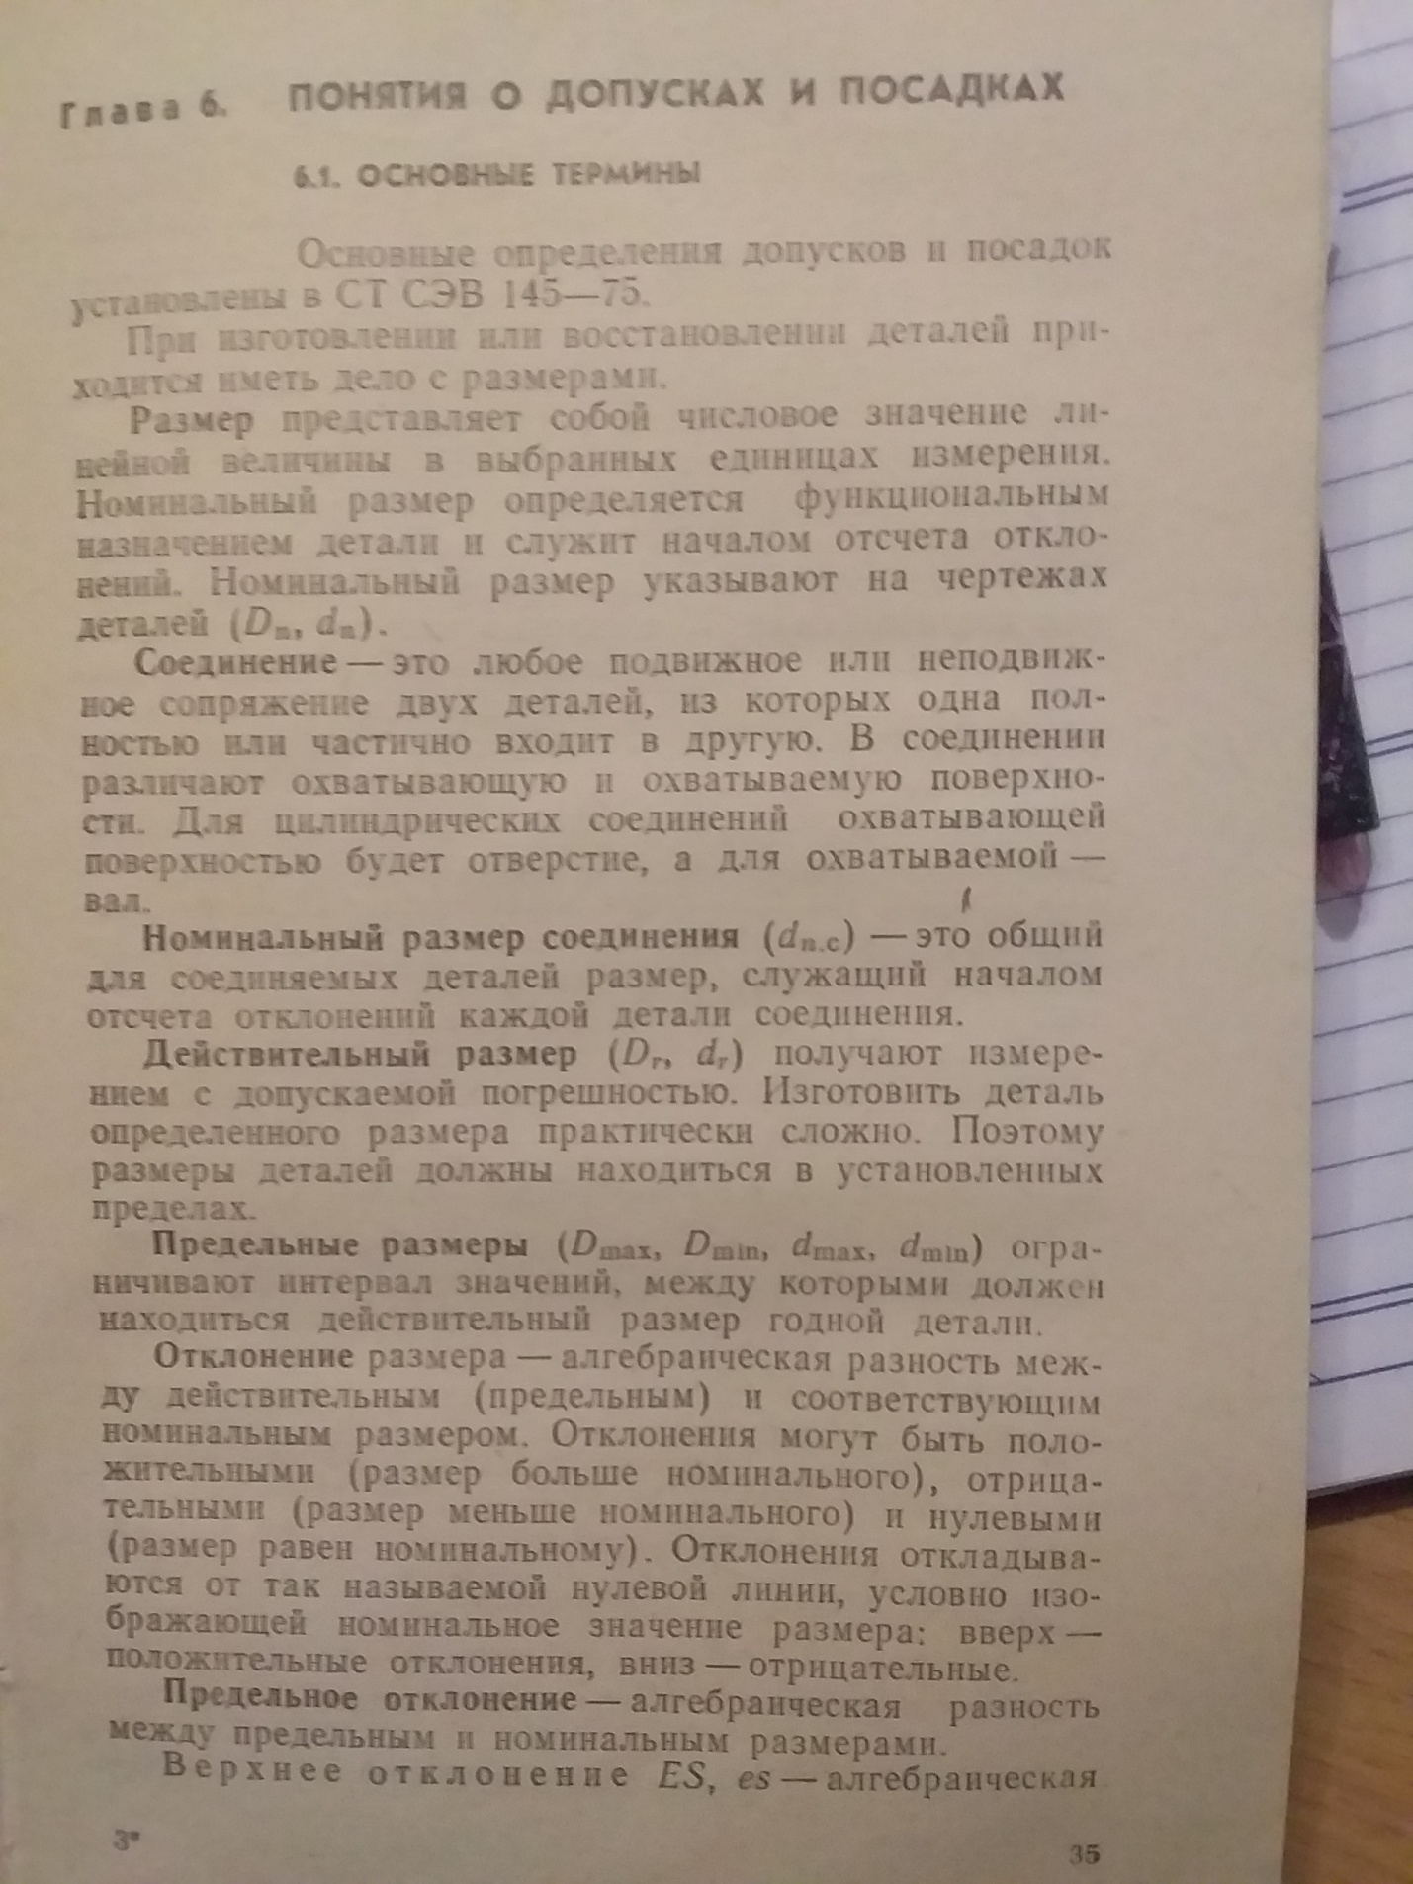

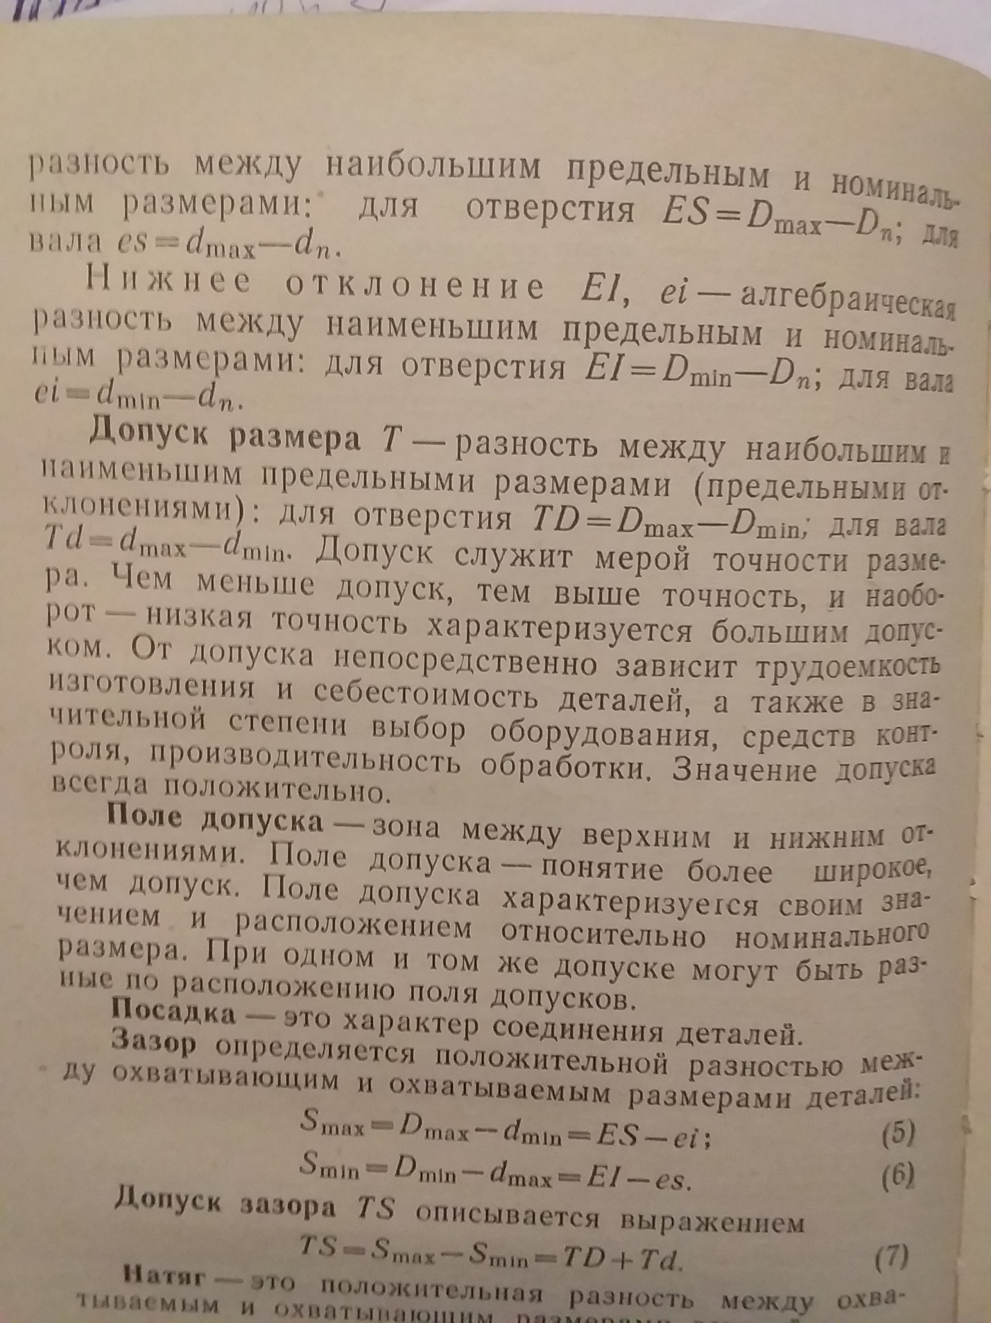

Посадки пока не трогаем !!!!

приступить к решению практической части практического занятия № 1
( выполнить: задачи № 1и задачи № 2, и контрольных вопросов).

ПРАКТИЧЕСКОЕ ЗАНЯТИЕ № 1

Тема: Определение отклонений и допусков линейных размеров на сборочных чертежах с использованием таблиц ЕСДП
Цель:
- Приобретение навыков работы со справочниками, технической литературой.
- Закрепление теоретических знаний по теме.
- Научиться определять годность деталей типа «вал» и «отверстие».
Ход работы
I.Теоретическая часть
Соединяемые между собой детали, например вал и отверстие (рис. 16), должны иметь определенные размеры. Однако ни одну деталь невозможно изготовить с абсолютно точным размером. Поэтому на чертежах размеры деталей указывают с отклонениями, которые проставляют вверху и внизу рядом с номинальным размером.
Вал -термин, применяемый для обозначения наружных элементов деталей.
Отверстие-термин, применяемый для обозначения внутренних элементов детали.
Поле допуска - поле, ограниченное верхним и нижним отклонениями. Поле допуска определяется величиной допуска и его положением, относительно нулевой линии. Нулевая линия соответствует номинальному размеру.
Номинальный размер (D) - размер, относительно которого определяются предельные размеры и которые служат началом отсчета отклонений.
Действительный размер (D₁, d₁) - размер детали, установленный с допускаемой погрешностью.
Предельные размеры (наибольшие и наименьшие) - два предельно допустимых размера, между которыми должен находиться или которым может быть равен действительный размер годной детали.
Предельные размеры для валов определяются по формулам:
d_{max}=d+es,
d_{min}=d+ei
где d _{max} - наибольший предельный размер вала, мм;
d_{min}- наименьший предельный размер вала, мм;
es - верхнее предельное отклонение, мм ;
ei - нижнее предельное отклонение, мм
Предельные размеры для отверстия определяются по формулам:
D_{max}=D+ES,
D_{min}=D+EI
где D_{max}- наибольший предельный размер отверстия, мм;
D_{min}- наименьший предельный размер отверстия, мм;
D - номинальный размер, мм.
Верхнее и нижнее отклонения размеров определяется по
ГОСТ 25347-89.
Допуск- разность между наибольшим и наименьшим предельными размерами. Допуск определяется по формулам:
для отверстия:
TD=D_{max}-D_{min} =ES-EI,
для вала:
Td=d_{max}-d_{mjn} =es-ei.
где ES(es) - верхнее предельное отклонение отверстия (вала), мм
EI(ei) - нижнее предельное отклонение отверстие (вала), мм
D_{max} (d_{max}) - наибольший предельный размер, мм
D_{min} (d_{min}) - наименьший предельный размер, мм
Для соединения для вала и отверстия — (dn.с.)Номинальным размером называют общий для соединяемого вала и отверстия размер, например 20 мм. И обозначают: ( dn.c.= 20)
Стандартом установлены обозначения: для валов — d, для отверстий — D , а номинальный размер для вала dn, для отвестия – Dn.
Допустим, что необходимо изготовить вал с наибольшим допустимым размером d_{mах} = 20,5 мм (20^{+0,5} ) и наименьшим допустимым размером d_{min} = 19,8 мм (20_{-0,2} ).
Размеры 20+^{0,5} и 20_{-0,2} — это номинальный размер 20 с верхним +0,5 и нижним -0,2 предельными отклонениями. Отклонения могут быть положительными и отрицательными. ( + и -)
Допуск T– это разница между наибольшим предельным размером и наименьшим или (отклонением наибольшим и наименьшим) TD – отверстия, Td – для вала
Допуск ВСЕГДА ПОЛОЖИТЕЛЬНЫЙ!!!!!!!!
Например: размер отверстия 20^{+0,5} это говорит о том, что номинальный размер отверстия Dn= 20, верхнее предельное отклонение = +0,5, нижнего нет, значит =0.
D max (максимальный размер) = 20 + 0,5 = 20,5 мм.
D min (минимальный размер) = 20 + 0 = 20, 0 мм.
Таким образом, допуск для отверстия: ТD = 20,5 – 20,0 = 5мм, или смотрим по отклонениям:
0,5 – 0 =5мм.

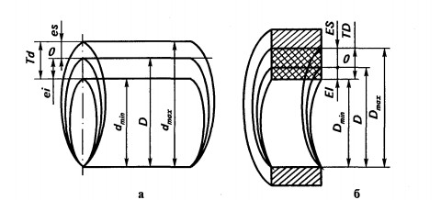
Рис. 1 Обозначение номинального и предельных размеров, верхних и нижних отклонений, допусков: а — на валу; б — на отверстии
II. Практическая часть.
Задача № 1. Определить величину допуска, наибольший и наименьший предельные размеры по заданным номинальным размерам и предельным отклонениям.
Номинальные размеры и предельные отклонения | 24^{+ 0,12} | 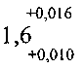 | 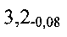 | 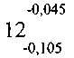 | 35_{- 0,123} | 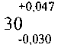 | 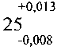 | 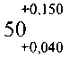
Допуск | + 12
Наибольший предельный размер | 24,12
Наименьший Предельный размер | 24

Задача № 2. Определить годность валов, по результатам их измерения.
Размер в чертеже | 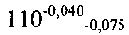 |  |  | 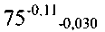 | 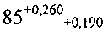
Действительный размер | 109,958 | 23,98 | 105,002 | 74,87 | 85,2
Годен /не годен

Контрольные вопросы
1. Какой размер называют номинальным?
2. Что называют верхним и нижним отклонением?
3. Что называют допуском?
4. Как проставляют размеры вала и отверстия на чертежах?
5.Какие детали считаются годными?
Вывод:______________________________________________________________________________________________________________________________________________________________________________________________________________________________________________________________________________________________________________

